Estrutura do ambiente de produção:

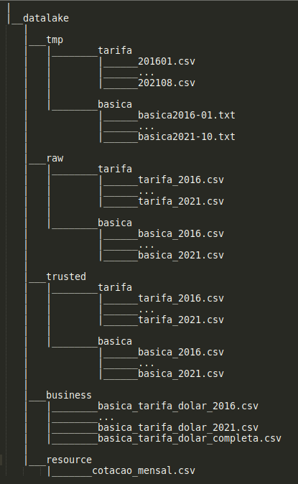

Ambiente de Produção:

<https://drive.google.com/drive/folders/1uzehNOjO1iNtftCnVASwN09ghVgo2qAd?usp=sharing>